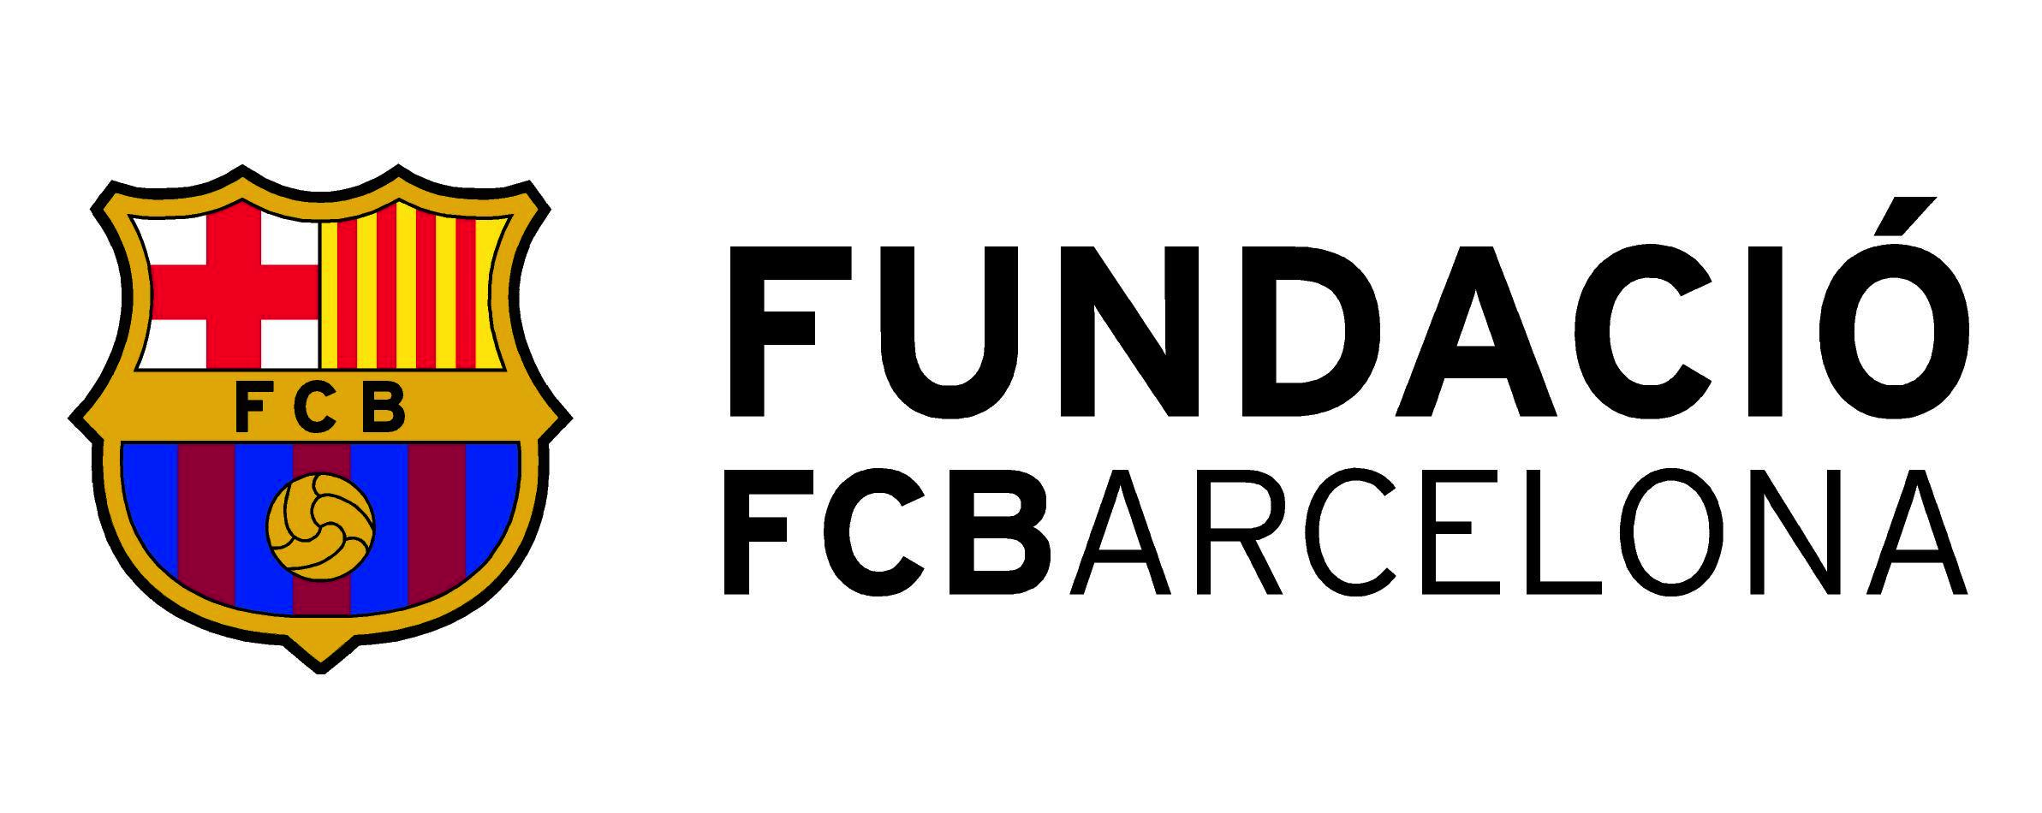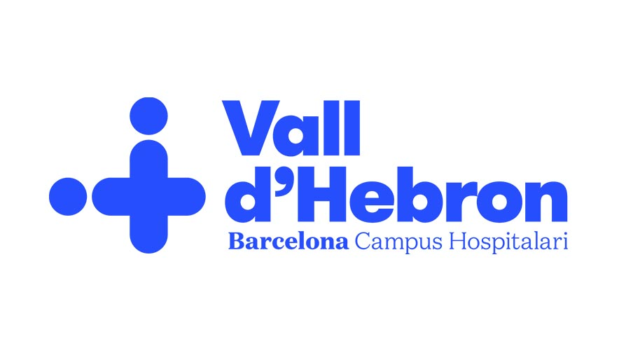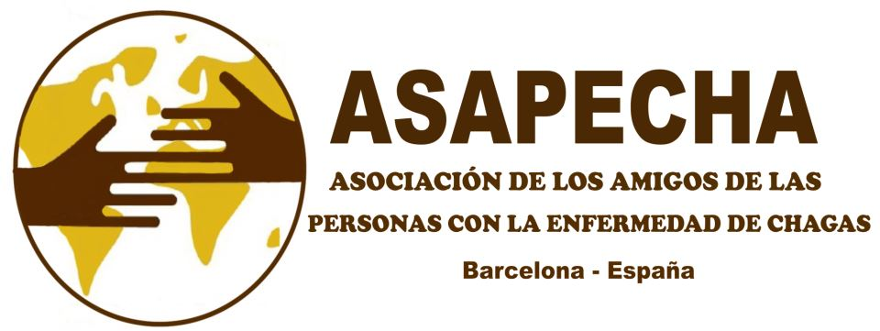

Nota de prensa.

Evento FutbolNet/Chagas. Mini Estadi. FC Barcelona.

**El fútbol y los valores forman equipos para ganar a la enfermedad de Chagas**

**Una jornada de FutbolNet en el Miniestadi del FC Barcelona para fomentar la sensibilización entre la población afectada por esta enfermedad desatendida que pone en riesgo la vida de millones de personas.**

*Barcelona, 5 de septiembre de 2016.* Con el lema “Quien tiene valor, gana. Ganemos al Chagas”, ayer domingo 4 de septiembre, se celebró un torneo de FutbolNet, en el Mini Estadi del FC Barcelona, que contó con la participación de alrededor de 100 personas procedentes en su mayoría de la comunidad latinoamericana en Cataluña y de afectados por la enfermedad de Chagas. La jornada ha buscado el compromiso de los participantes para involucrarse en la sensibilización sobre la enfermedad de Chagas entre sus comunidades. Aunque la enfermedad afecta a entre 6 y 7 millones de personas en todo el mundo, menos del 1% de quienes la padecen reciben atención.

La Fundación del FC Barcelona con la colaboración de la Fundación Mundo Sano e [ISGlobal-Hospital Clínic](http://www.isglobal.org/es/) (ambos miembros de la Coalición Global de Chagas), el [Vall d’Hebron Barcelona Campus Hospitalari](http://www.vhir.org), el Programa de Salut Internacional de l'Institut Català de la Salut (PROSICS), ASAPEHCA, y el apoyo de Airpharm, han promovido una jornada de FutbolNet dedicada al Chagas. Se trata de una iniciativa innovadora de educación y sensibilización que permite trabajar y dialogar valores en grupo y ponerlos en práctica en el desarrollo de los partidos de fútbol.

"La [Fundación FC Barcelona](https://fundacion.fcbarcelona.es/) tiene un firme compromiso en ganar a la enfermedad de Chagas”, aseguró **Jordi Cardoner**, vicepresidente primero del FC Barcelona. “Queremos tener un rol activo en el empoderamiento de las personas afectadas para que rompan el estigma de silencio que rodea a esta patología. Con la sesión de FutbolNet de este domingo hemos contribuido a que el fútbol sea una herramienta social para mejorar la vida de las personas y, en este caso, les abra las puertas al diagnóstico y a los tratamientos de una enfermedad olvidada".

“Esperamos que las personas que han participado se conviertan en portavoces en sus respectivos entornos sobre la realidad de la enfermedad”, afirmó **Víctor Orosco**, portavoz de la Asociación de amigos de las personas con Chagas ([ASAPECHA](http://www.asapecha.entitatsbcn.net/)). “En la jornada del 4 de septiembre, en el Mini Estadi, tratamos los valores del compromiso y el trabajo en equipo, entre otros, que son claves para aumentar el número de personas atendidas por Chagas”.

La enfermedad, causada por el parásito *T.cruzi,* se transmite originalmente a través de un insecto en las zonas endémicas de Sudamérica, Centroamérica y México. Pero también existen otros tipos de transmisión, como la congénita o a través de transfusiones de sangre. Se estima que la mayoría de los más de 6 millones de personas que portan el parásito no lo saben. Debido a los flujos migratorios, la enfermedad se ha extendido a lugares no endémicos como Estados Unidos, Europa, Canadá, Japón y Australia.

En España se estima que hay más de 68.000 personas con Chagas, lo que lo convierte en el segundo país no endémico con más casos, después de Estados Unidos. “Desde 2012 se han tratado más de 4.500 pacientes, la mayoría en Cataluña (con más de 1.500 pacientes tratados en 35 centros sanitarios), seguido de Madrid, Valencia, Murcia y Andalucía”, confirmó **Irene Tato**, directora de [Mundo Sano](https://www.mundosano.org/) en España.

El tratamiento es importante en una fase donde la enfermedad aún no da síntomas porque, más tarde, “el 30% de las personas portadoras del parásito acaba sufriendo cardiopatías o problemas en el aparato digestivo.” afirmó **Silvia Moriana**, de la [Coalición Global de Chagas](http://www.coalicionchagas.org/). “Si se diagnostica y trata a tiempo se puede evitar el desarrollo de estas lesiones”.

La Organización Mundial de la Salud (OMS) clasifica al Chagas dentro del grupo de las enfermedades desatendidas (u olvidadas) que no han recibido suficiente atención por parte de gobiernos e instituciones sanitarias.

El doctor **Jordi Gómez i Prat**, del [PROSICS](https://barcelonaprosics.wordpress.com/) y del Campus Hospitalario Vall d’Hebron, añadió que “en la actualidad, no hay vacuna para esta enfermedad. Se trata de una problema de salud pública para el que se requieren más esfuerzos en I+D para concienciar, avanzar y propiciar nuevos diagnósticos y tratamientos”. Además, aseguró que “también es necesario robustecer los sistemas de atención primaria para que la población tenga acceso a una atención integral de la enfermedad, que incluya tanto el diagnóstico y tratamiento como la prevención de las distintas formas de transmisión en países endémicos y no endémicos”.

“Sabemos que no va a ser tarea fácil, pero con valores se gana. Y vamos a ganar al Chagas”, concluyó Víctor Orosco, de ASAPECHA.

**Sobre la enfermedad de Chagas**

El Chagas es una enfermedad causada por el parásito Trypanosoma cruzi. Es endémica en Sudamérica, Centroamérica y México, pero la enfermedad está presente en otros países no endémicos como España o Estados Unidos. Esta enfermedad afecta entre 6 y 7 millones de personas y, anualmente, provoca la muerte de 7.000 en todo el mundo. Actualmente, menos del 1% de quienes la padecen recibe atención.

Las vías de transmisión son cinco: vectorial (a través de las heces del insecto), vertical o congénita (de madre a hijo, durante el embarazo), por transfusiones sanguíneas o trasplantes de órganos, por vía oral y a través de accidentes de laboratorio.

Actualmente hay más de 150 centros hospitalarios que tratan la enfermedad de Chagas en toda la geografía española.

**'FutbolNet'**

Es un proyecto basado en la metodología Futbol3, una herramienta innovadora de educación y sensibilización que permite trabajar con grupos en temas sobre valores relacionados con el deporte y la salud, entre otros. La clave de '[FutbolNet](https://fundacion.fcbarcelona.es/programas/futbol-net)' es el diálogo. A través de esta herramienta, los jugadores y jugadoras  no sólo entran en una relación de respeto y entendimiento mutuo, sino que también adquieren confianza en sí mismos y sentido de responsabilidad.

‘FutbolNet’ también se aplica en Río de Janeiro (en las favelas de la ciudad), en Rosario (Argentina), en el estado de Jalisco, en México, en Omán, en Qatar, en Irak, en Arabia Saudí y en una treintena de países africanos.

***Para más información:***

* *Contacto prensa Fundación FC Barcelona; [marc.parramon@fcbarcelona.cat](mailto:marc.parramon@fcbarcelona.cat" \t "_blank)// tfno.: + 34 696 86 38 45*

[*www.fundacion.fcbarcelona.es/programas/futbol-net*](http://www.fundacion.fcbarcelona.es/programas/futbol-net)

* *Contacto prensa ISGlobal y Coalición Global de Chagas:* [*javier.sancho@coalicionchagas.org*](mailto:javier.sancho@coalicionchagas.org) *// tfno: +34 696 36 57 62*

[*www.infochagas.org*](http://www.infochagas.org)

* *Contacto prensa Campus Vall d’Hebron:* [*fran.garcia@vhir.org*](mailto:fran.garcia@vhir.org) *tfno..: +34672204546*
* *Contacto prensa Mundo Sano: Marcela González;* [*prensamundosano@mundosano.org*](mailto:prensamundosano@mundosano.org) *tfno.: +34 608 96 88 74*

www.mundosano.org

*twitter: @mundosano\_*

